Fra ABFNYT | APRIL 2026
Fredagsbar skaber liv i fælleshuset
Arrangementer uden tilmelding har medført mere aktivitet i A/B Damvængets fælleshus.
JAKOB KEHLET CHILI FOTO
VIN, ØL, IRISH COFFEE og sodavand. Indholdet i glassene på langbordet i fælleshuset vidner om en blandet smag hos de 15 andelshavere, der selv har medbragt drikkevarer til fredagsbaren i fælleshuset. Der hyggesnakkes i en atmosfære, der røber, at A/B Damvænget er en seniorandelsbolig forening, hvor man skal være over 50 for at blive andelshaver.

Det er jo ikke sådan en fredagsbar, hvor vi hænger i lamperne til sent ud på natten. Normalt er fredagsbaren åben i en time eller to, siger Peter Søndergaard. Han er formand for andelsboligforeningen, der blev etableret i 2000 i Stavtrup lidt uden for Aarhus. Fredagsbaren, der er åben den første fredag i måneden, er et af de initiativer, der blev skabt, fordi bestyrelsen ønskede mere liv i fælleshuset.

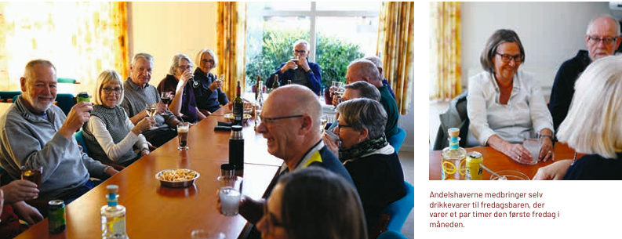
Da jeg flyttede ind i andelsboligforeningen for to et halvt år siden, var det for at blive en del af et forpligtende fællesskab, og det ønske, synes jeg, er imødekommet. Nu er der stort set arrangementer hver uge i fælleshuset, siger han.

En lille familie
Lisbeth Larsen og hendes mand flyttede ind i A/B Damvænget for fem år siden, og ægtepar ret deltager næsten altid i fredagsbaren og de øvrige arrangementer i fælleshuset.
Her får vi de seneste nyheder fra de øvrige andelshaveres hverdag. Vi er blevet del af en lille familie, siger hun. Lisbeth Larsen og hendes mand flyttede i sin tid fra et stort – og tidskrævende – parcelhus med tilhørende have i Viborg. Med flytningen til Stavtrup kom de tættere på børnene i Aarhus, men samtidig fik de et velfungerende fællesskab forærende.
Når du går ud ad døren, møder du altid nogle venlige mennesker, der gerne vil snakke. Du er ikke anonym, og der er mindre risiko for som pensionist at blive ensom, siger hun.

Ingen tilmelding
Ud over fredagsbaren er der ”spis sammen”-arrangement den fjerde mandag i måne den. Her tager andelshaverne deres egen mad med over i fælleshuset og nyder den sammen med dem, der har lyst til at deltage. Fælles for fredagsbaren og ”spis sammen” er, at der ikke er tilmelding til arrangementerne. Man møder bare op, og det gør cirka 15 af de 25 andelshavere hver gang.
Det er ikke alle, der har lyst til at spise sammen med andre, og det er selvfølgelig helt fint. Idéen med fredagsbaren og ”spis sammen”-arrangementerne er netop, at de er uforpligtende, siger Peter Søndergaard. Det er bestyrelsen, der står bag de forholds vis nye initiativer med aktiviteter uden til melding. Desuden har andelsboligforeningen et aktivitetsudvalg, der afvikler nogle årligt tilbagevendende aktiviteter med tilmelding, fx: bankoaften med spisning, påskefrokost, arbejdsdag, udflugt i maj, andelsboligforeningens fødselsdag i august og sankthans- fest. Fast på programmet er naturligvis også generalforsamlingen, og en gang om måneden indkalder bestyrelsen desuden til fællesmøde i fælleshuset, hvor stort og småt bliver vendt.

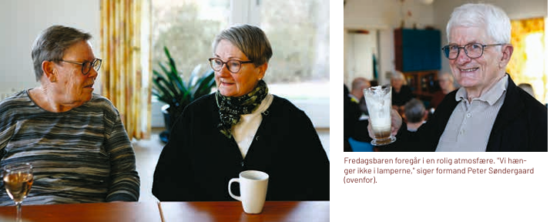

SMS-kæden slår alarm
Dertil kommer de spontane arrangementer, der opstår, hvis Danmark fx skal spille en afgørende fodboldkamp. I så fald bliver andelshaverne alarmeret via SMS-kæden.
For mig at se er det svært at skabe et velfungerende fællesskab uden at have et fælleshus at mødes i. Men dernæst kræver det en indsats at sørge for, at fælleshuset rent faktisk bliver benyttet, siger Peter Søndergaard.
Lisbeth Larsen og hendes mand oplevede at have et par år som pensionister på villavejen i Viborg, inden de flyttede til Stavtrup. I dag har deres tilværelse ændret karakter.
Vi er helt klart blevet mere aktive, end da vi boede i Viborg, og vi har bestemt ikke fortrudt at være flyttet, siger hun.

Ungdomsfester nej tak
Andelshaverne har også mulighed for at leje fælleshuset til en familiefest for 500 kroner, og har de overnattende gæster, kan de to gæsteværelser i fælleshuset lejes for 50 kroner hver per nat. Der er dog grænser for, hvilke typer fester som fælleshuset kan bookes til.
Det er i orden at bruge det til barnebarnets konfirmation, men ungdomsfester vil vi gerne have os frabedt. Vi vil gerne kunne sove om natten, siger Peter Søndergaard.

Tre af andelshaverne i andelsboligforeningen er midt i 50’erne, mens resten er fra sidst i 60’erne op til over 90 år. I A/B Damvænget er der ingen bekymring for, at gennemsnitsalderen bliver for høj – tværtimod.
Den ideelle alder for nye andelshavere, synes jeg, ligger på 65+. Det betyder, at der er bedre tid til at dyrke fællesskabet. Samme mulighed har man ikke, hvis man stadig er på arbejdsmarkedet, siger Peter Søndergaard.
Andelshaverne forestår selv små vedligeholdsarbejder af boligerne, og hvis nogen af opgaverne volder for meget besvær, træder de, der kan, til med malerpensel eller lugejern.

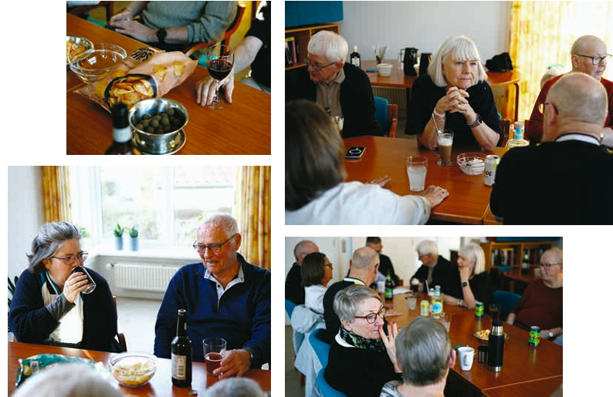

ABFNYT | APRIL 2026

